各位家長您好：

請您依照以下的說明協助孩子停課時在家自主上網學習。

1. 首先，先進入「學東國小」的網頁，點選上方「親師生專區」選單內的「學生」
2. 以下介紹的學習系統有二：「因材網」和「均一教育平台」

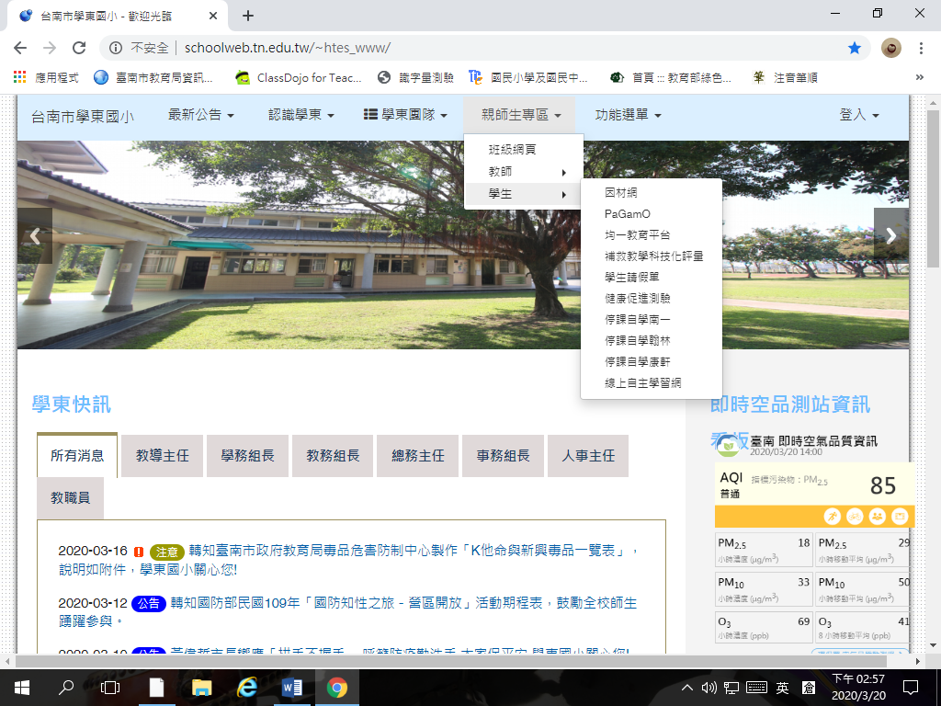

1. 再來，先介紹「因材網」的使用方式

(1)點擊「教育雲端帳號登入」

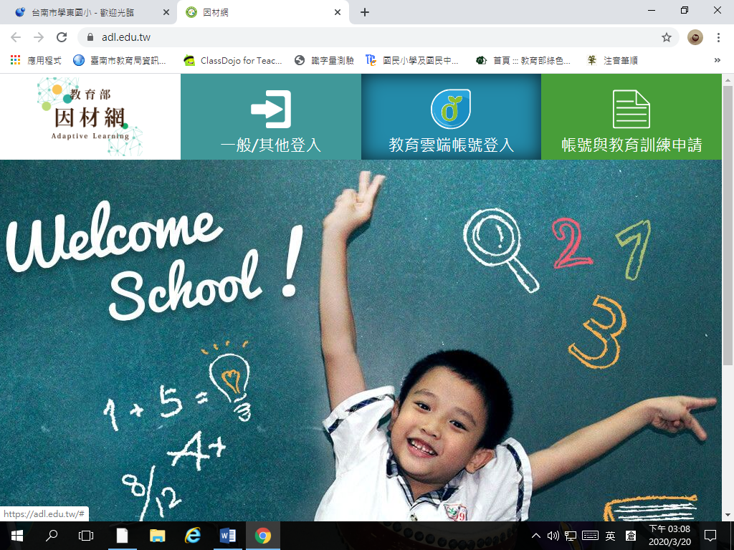

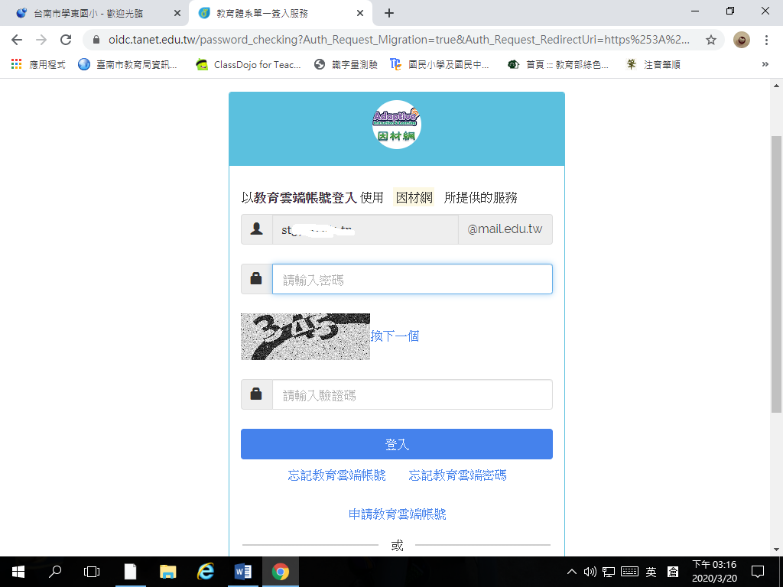(2)輸入帳號及密碼(貼在聯絡簿內)

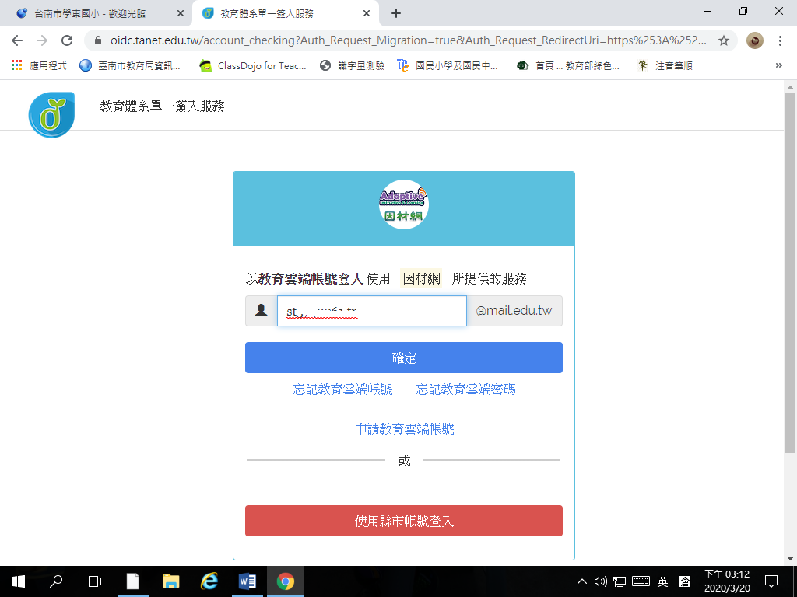

再輸入密碼及驗證碼後按登入

輸入帳號 stxxxxxxx 後按確定

(3)點擊右上方「選單」，選擇「我的任務」

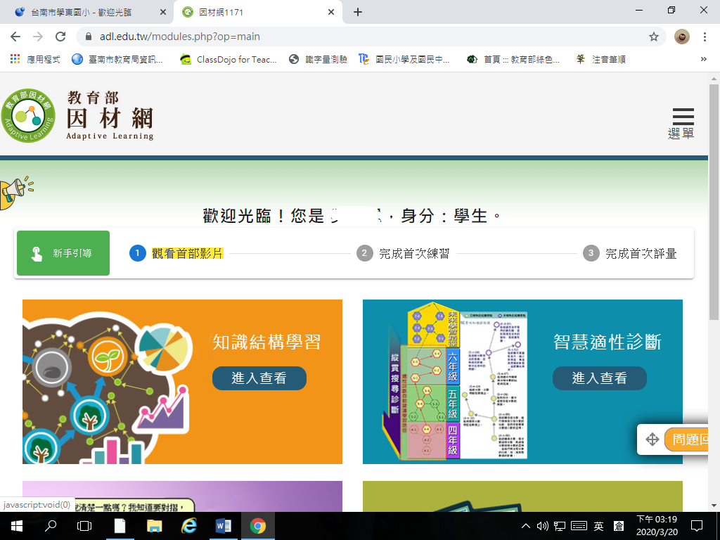

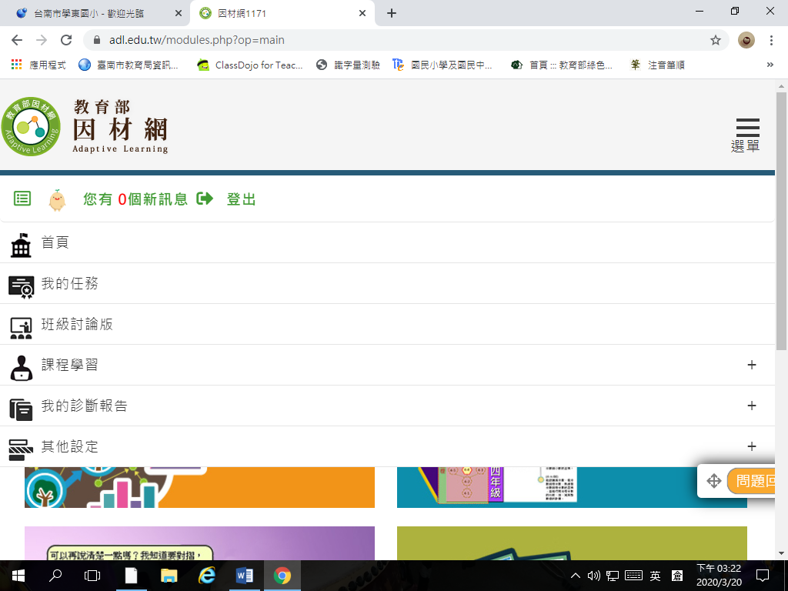

(4)會看到老師指派的任務選單，點擊「任務內容」欄位的圖示即可進入任務

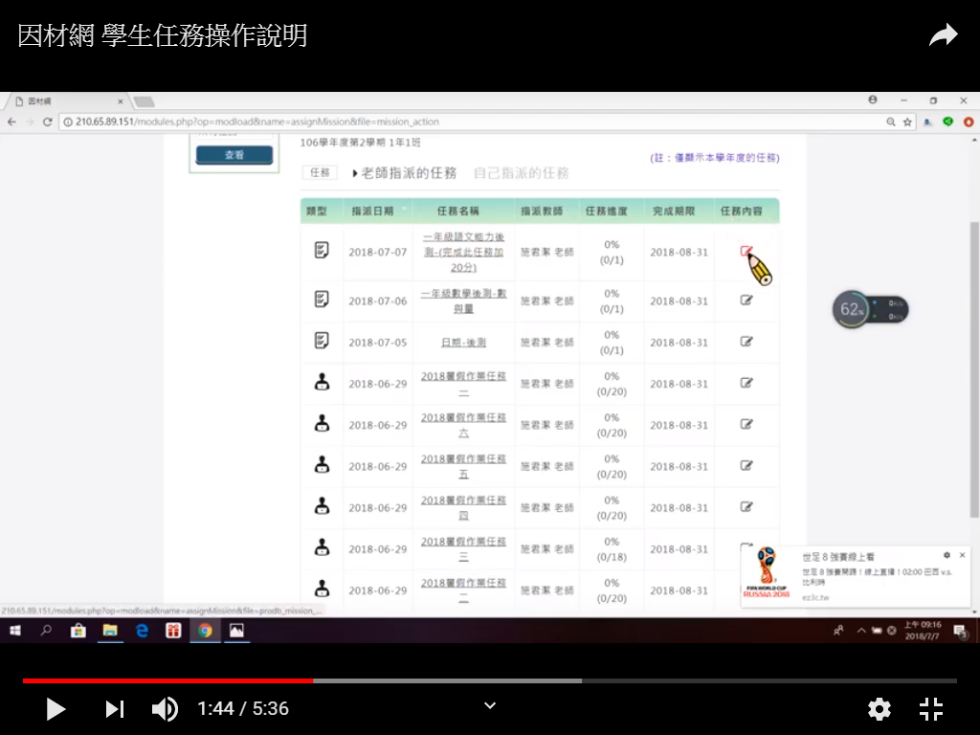

(5)任務內容的形式有觀看影片、測驗等。

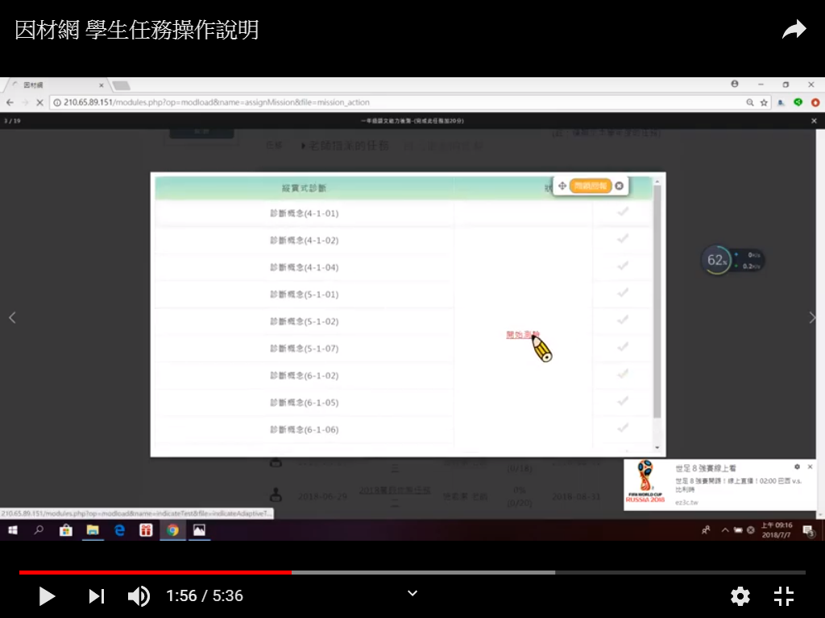

測驗

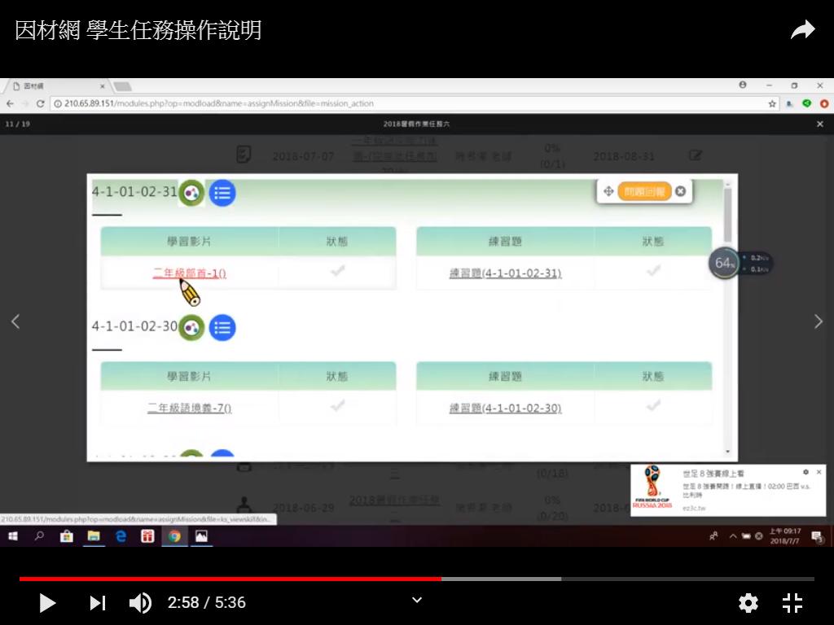

練習題

看影片

4.最後介紹「均一教育平台」的使用方法

(1)點擊右下方

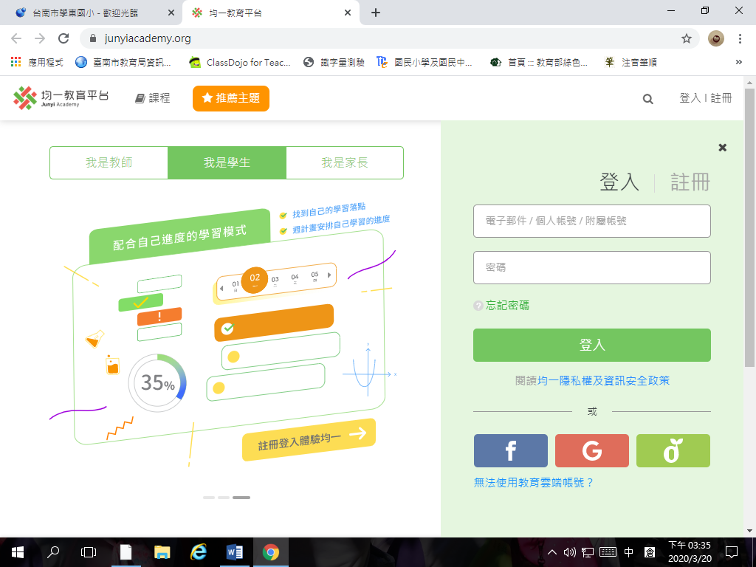

(2)與因材網方式一樣，輸入帳號、密碼

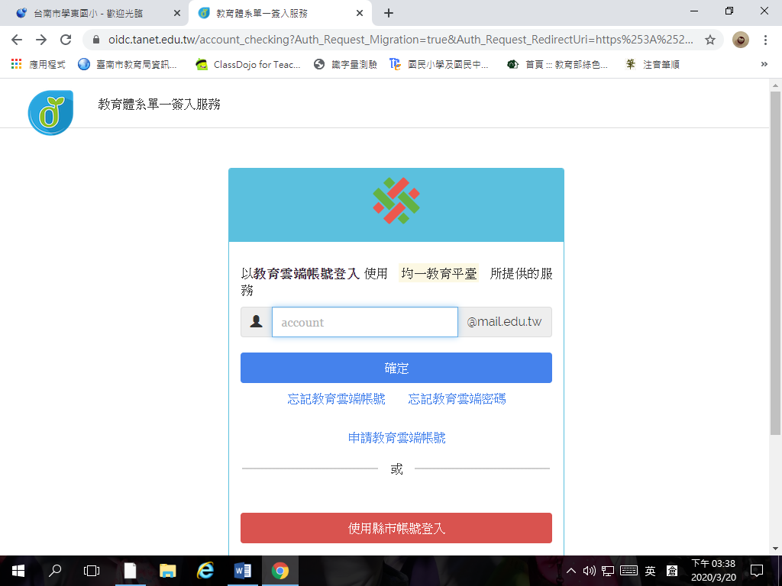

這個畫面應該似曾相識吧??

輸入帳號密碼的方式就不再

多說了

(3)點擊「我的學習」

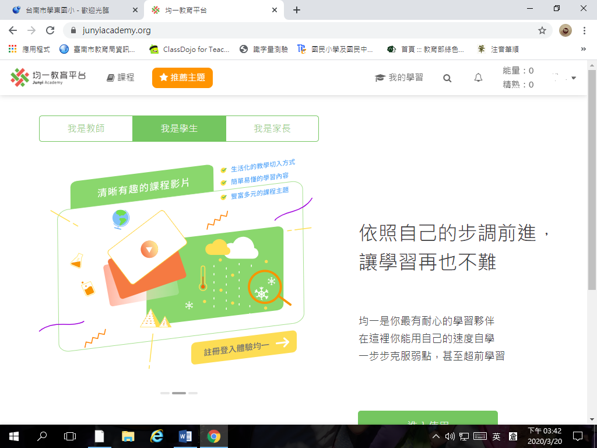

(4)點擊左方選單的「我的任務」，就可以看到老師的指派任務了。

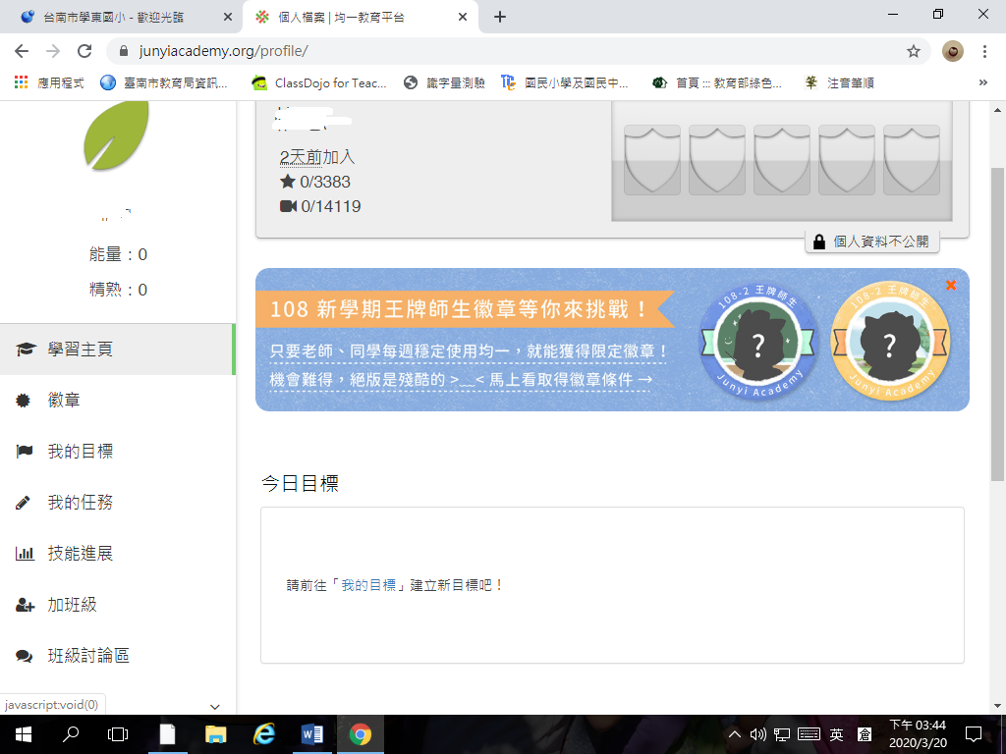

(5)接著就一項一項點擊老師指派的任務吧！

提醒一下，快轉影片是無法完成任務的。